Projeto 1
1 – criar dataset (ou se tiver já o dataset, garantir que tenha acesso)
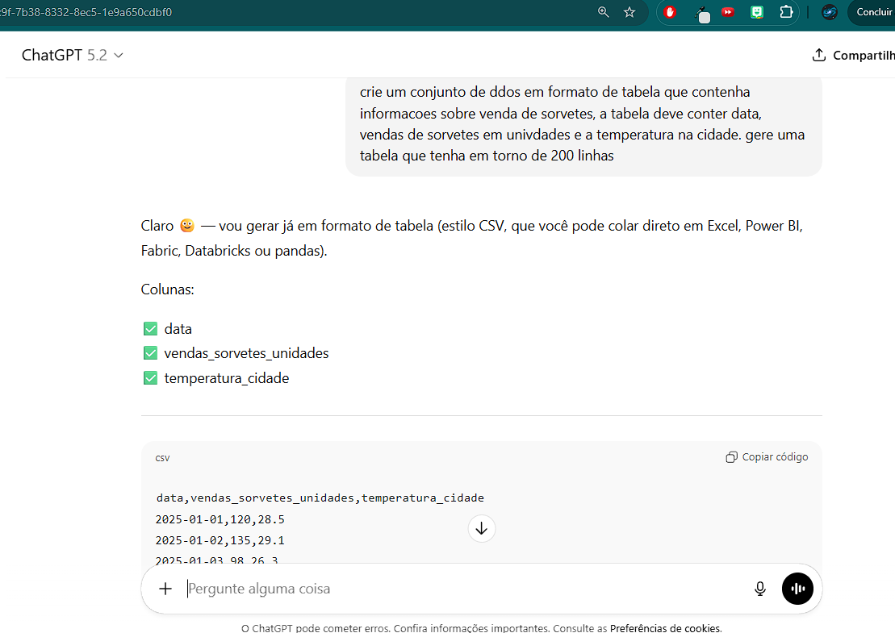
2 – Criar os recursos no azureML
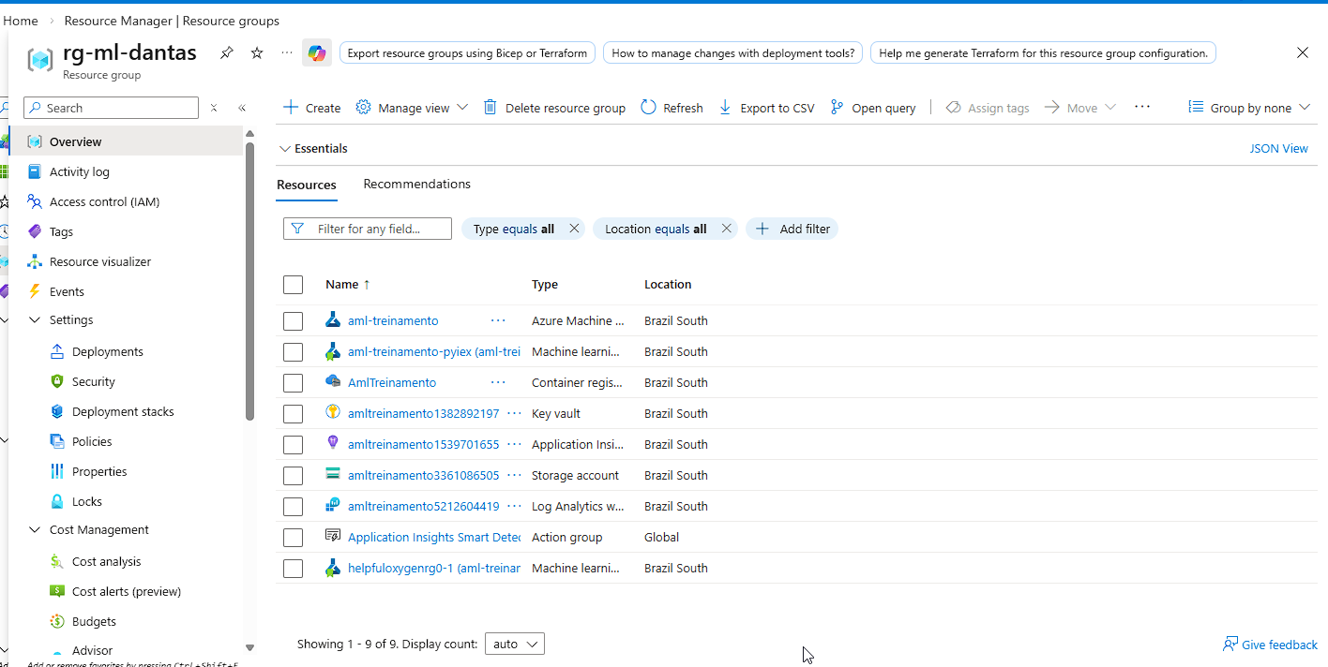
3 – Criar computação para testar os notebooks e um para rodar o pipeline
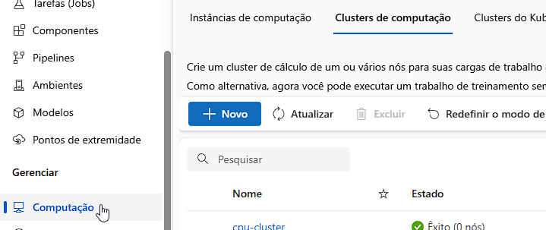
4 – adicionar o dataset (tabular)

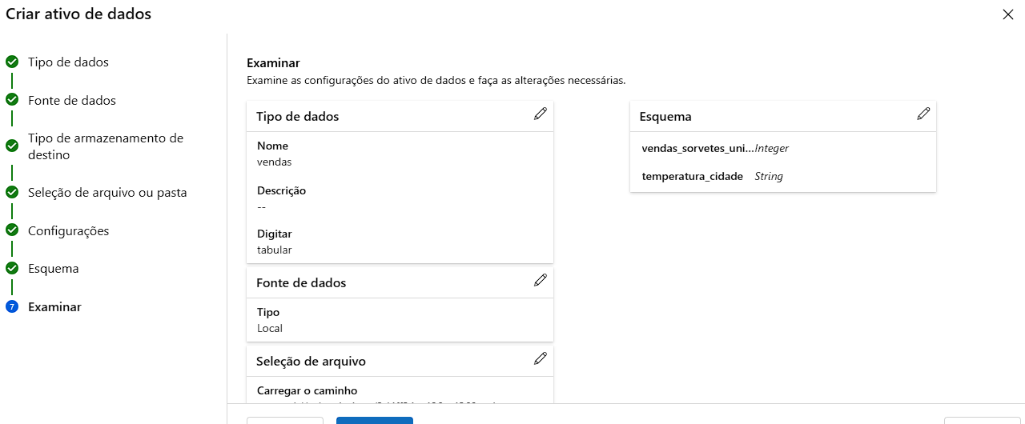

Selecionar campos corretos
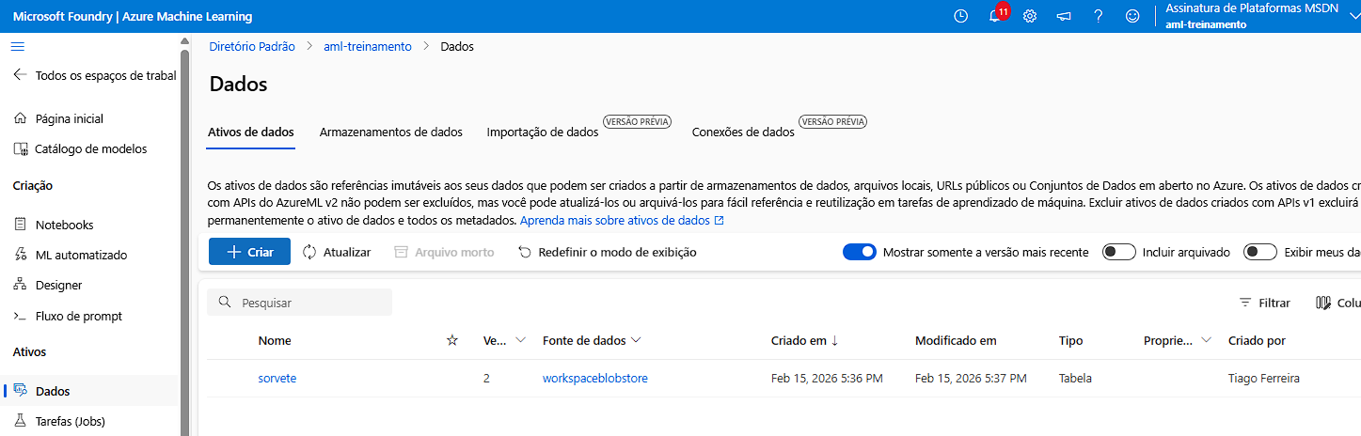
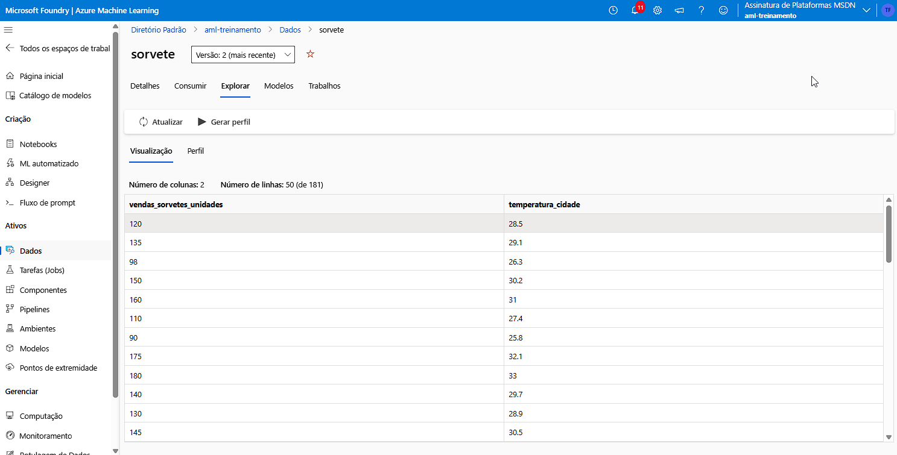
5 – Fazer um automl
Selecionar regressão linear com predicao de vendas
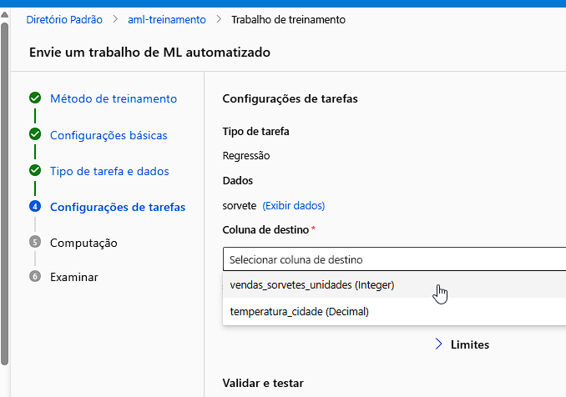
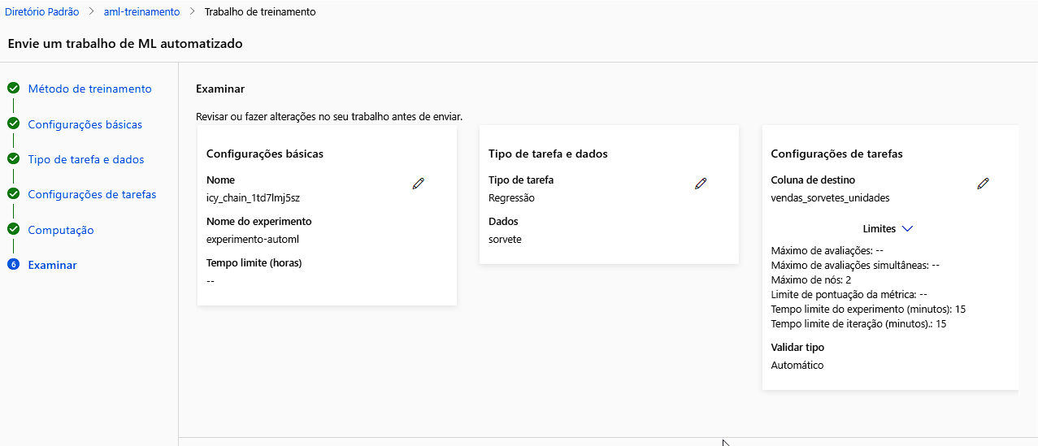
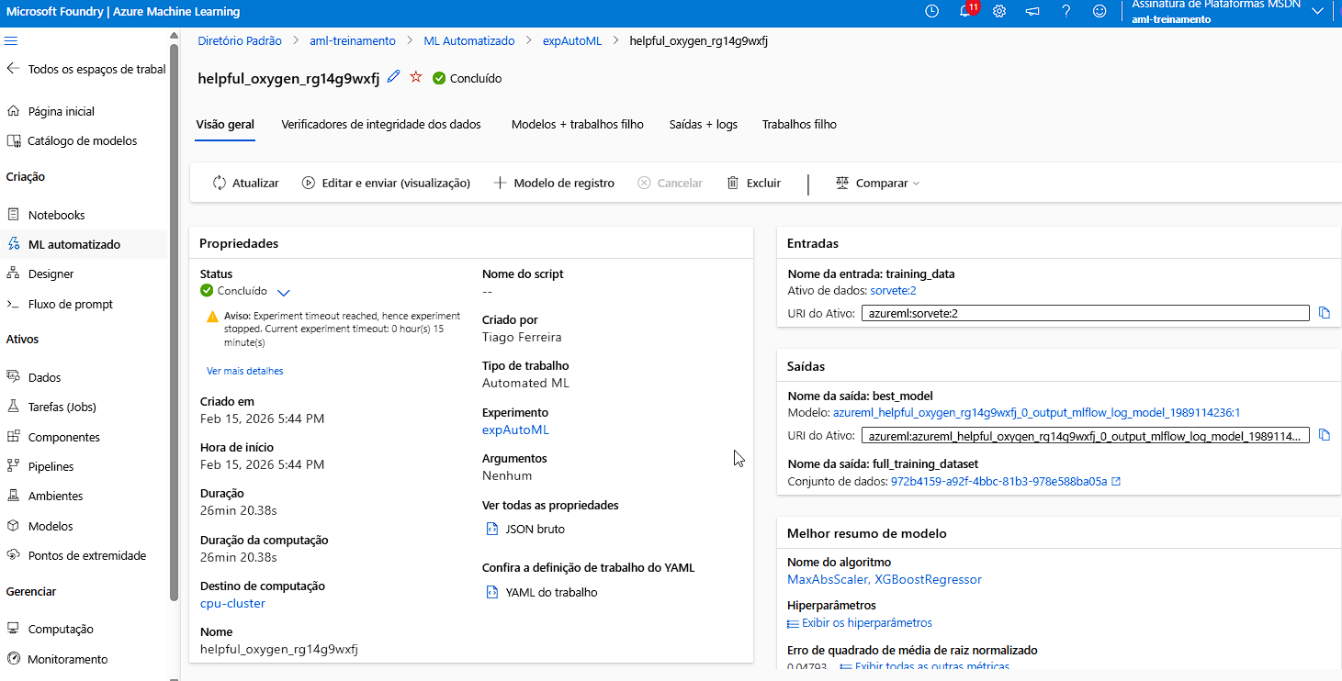
Melhor modelo , considerando a métrica de qualidade Erro quadrático de media de raiz normalizada, foi o XGBoostRegressor
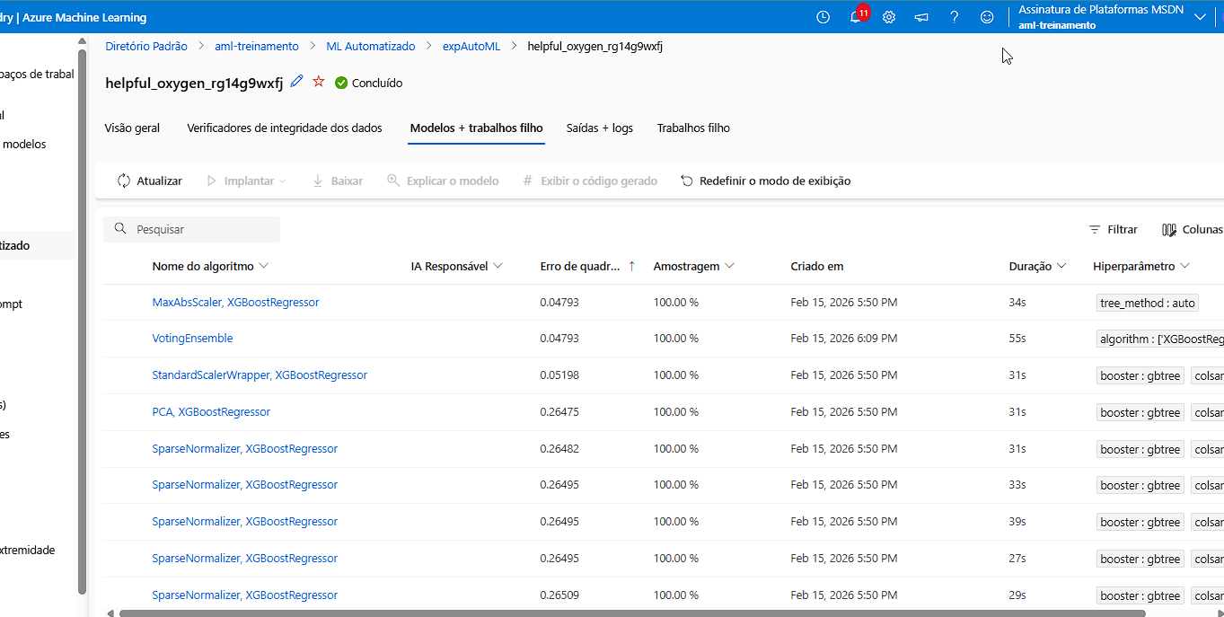
Executar
6 – Criar um designer
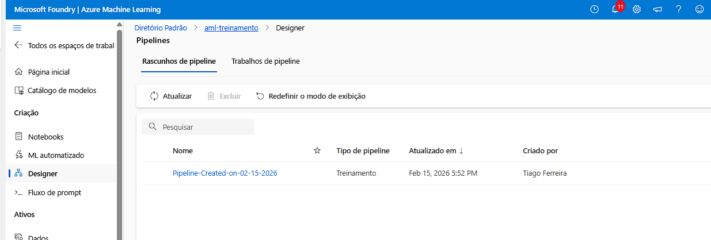

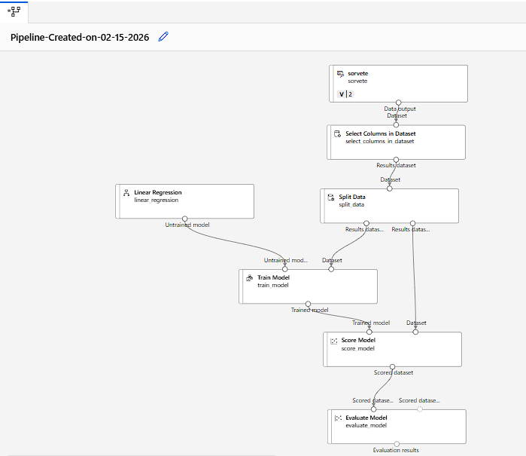
Resultados modelo via designer:
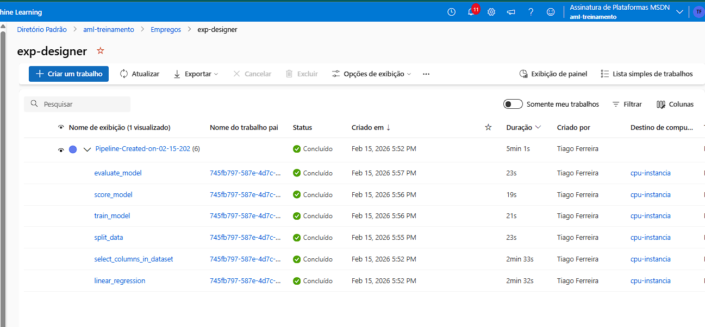
Métricas do modelo usando linear regression:
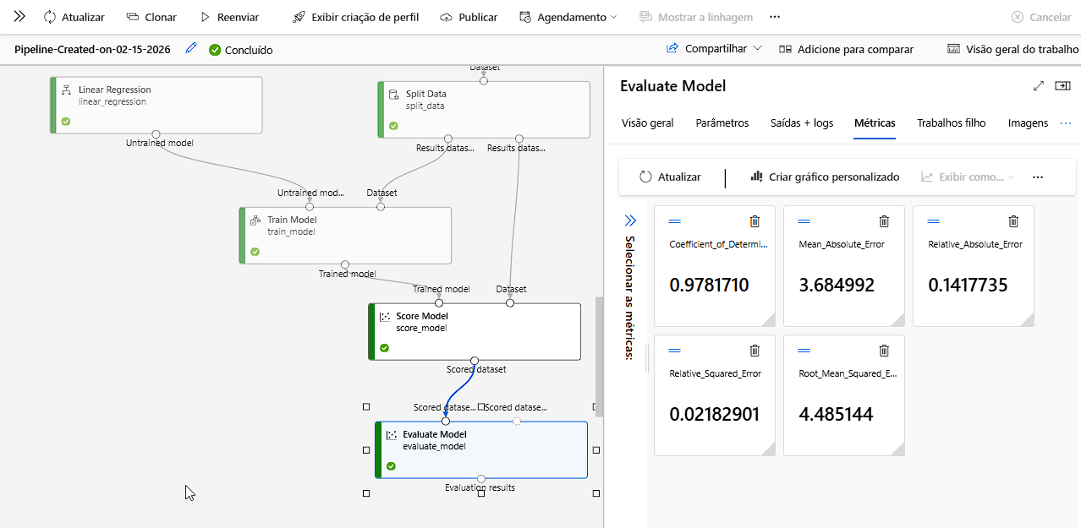

7 - Fazer deploy do end point
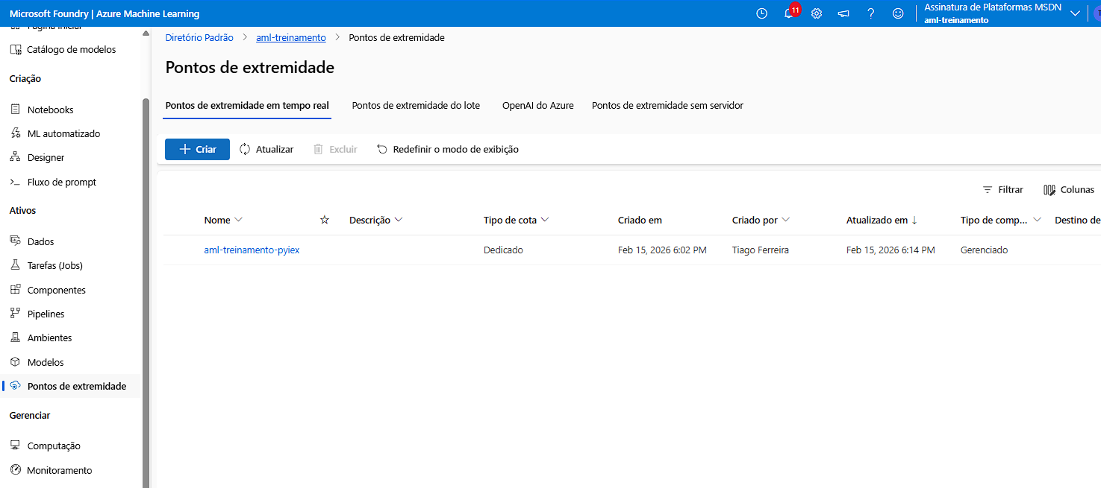
Testando o enfdpoint:
{
"input_data": {
"columns": ["temperatura_cidade"],
"index": [0, 1, 2],
"data": [[28.5], [31.0], [25.2]]
}
}

Resultado:
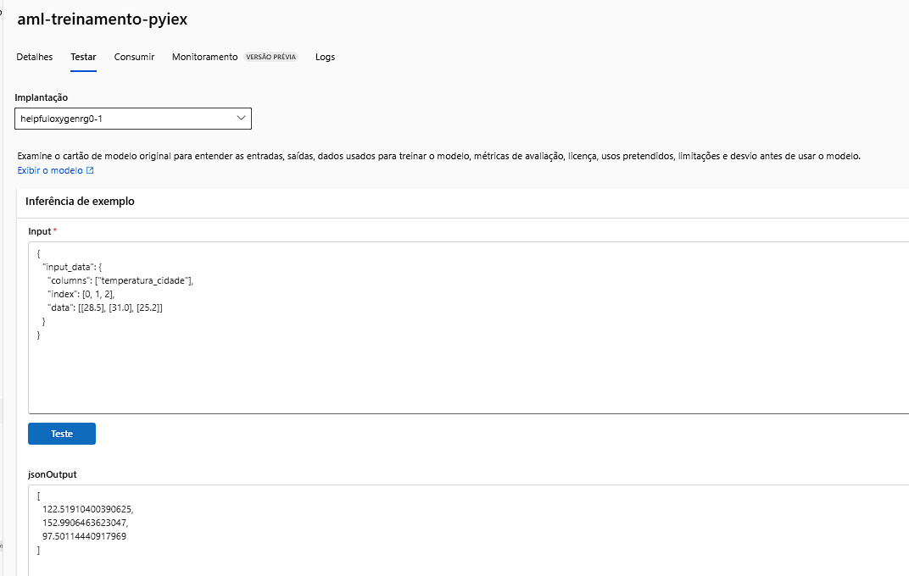

Teste 2:
{
"input_data": {
"columns": ["temperatura_cidade"],
"index": [0],
"data": [[28.5]]
}
}

